Конституцией Российской Федерации каждому гарантировано право свободно распоряжаться своими способностями к труду, выбирать род деятельности и профессию (ст. 37 Конституции Российской Федерации).

Трудовые отношения возникают между работником и работодателем на основании
трудового договора.

Трудовой договор заключается в письменной форме, составляется в двух экземплярах, каждый из которых подписывается сторонами. Один экземпляр передается работнику, другой хранится у работодателя. Получение работником экземпляра трудового договора подтверждается подписью работника на экземпляре трудового договора, хранящемся у работодателя (ст. 67 Трудового Кодекса Российской Федерации – далее ТК РФ).

Трудовой договор может быть заключен:
- на неопределенный срок (если не оговорен срок действия трудового договора; а также в случае заключения трудового договора на определенный срок при отсутствии достаточных к тому оснований, установленных судом);
- на определенный срок не более пяти лет (срочный трудовой договор).

Трудовой договор должен содержать следующие сведения и условия, изложенные в статье 57 ТК РФ:
- фамилия, имя, отчество работника;
- наименование работодателя или фамилия, имя, отчество работодателя – физического лица;
- сведения о представителе работодателя, подписавшем трудовой договор, и основание, в силу которого он наделен соответствующим полномочием;
- сведения о документах, удостоверяющих личность работника и работодателя;
- идентификационный номер налогоплательщика (для работодателей, за исключением работодателей – физических лиц, не являющихся индивидуальными предпринимателями);
- место и дата заключения договора;
- место работы с указанием данного подразделения и его местонахождения;
- трудовая функция (работа по должности в соответствии со штатным расписанием, профессии, специальности с указанием квалификации; конкретный вид работы);
- дата начала работы, а при заключении срочного трудового договора также срок его действия и обстоятельства (причины), послужившие основанием для его заключения;
- условия оплаты труда (в том числе размер тарифной ставки или оклада (должностного оклада) работника, доплаты, надбавки и поощрительные выплаты);
- режим рабочего времени и времени отдыха;
- гарантии и компенсации за работу с вредными и (или) опасными условиями труда, если работник принимается на подобную работу, с указанием характеристик условий труда на рабочем месте;
- условия труда на рабочем месте;
- условия, определяющие в необходимых случаях характер работы (подвижной, разъездной, в пути, другой характер работы);
- условие об обязательном социальном страховании работника.
Кроме того, трудовой договор может содержать дополнительные условия (об испытательном сроке; неразглашении охраняемой законом тайны; о видах и об условиях дополнительного страхования работника и др.).
Трудовые отношения между работником и работодателем возникают также на основании фактического допущения работника к работе с ведома или по поручению работодателя или его уполномоченного на это представителя в случае, когда трудовой договор не был надлежащим образом оформлен (ст. 16 ТК РФ).
При таких обстоятельствах работодатель обязан оформить с работником трудовой договор в письменной форме не позднее трех рабочих дней со дня фактического допущения работника к работе, а если отношения возникли на основании гражданско-правового договора, но впоследствии были признаны трудовыми отношениями, - не позднее трех рабочих дней со дня признания этих отношений трудовыми отношениями, если иное не установлено судом (ст. 67 ТК РФ).
Недобросовестные работодатели
заключают с работниками не трудовые, а гражданско-правовые договоры (например, договоры подряда, возмездного оказания услуг, поручения и др.).
Отличительной особенностью гражданско-правового договора от трудового является отсутствие обязательств исполнителя (работника) по соблюдению правил внутреннего трудового распорядка, социально-трудовых гарантий, вместо условий оплаты труда такой договор содержит указание на вознаграждение за выполненную работу (услугу).
Как правило, гражданско-правовой договор также содержит условие о материальной ответственности исполнителя за неисполнение (ненадлежащее исполнение) условий договора.

Защита трудовых прав работника

Рассматривают индивидуальные трудовые споры комиссии по трудовым спорам (при их наличии) и суды (ст. 382 ТК РФ).
Работник имеет право обратиться в суд за разрешением индивидуального трудового спора в течение трех месяцев со дня, когда он узнал или должен был узнать о нарушении своего права, а по спорам об увольнении – в течение одного месяца со дня вручения ему копии приказа об увольнении либо со дня выдачи трудовой книжки.
Срок обращения в суд за разрешением индивидуального трудового спора о невыплате или неполной выплате заработной платы и других выплат, причитающихся работнику, составляет один год со дня установленного срока выплаты указанных сумм, в том числе в случае невыплаты или неполной выплаты заработной платы и других выплат, причитающихся работнику при увольнении (ст. 392 ТК РФ).
Государственный надзор за соблюдением трудового законодательства и иных нормативных правовых актов, содержащих нормы трудового права, осуществляет Государственная инспекция труда посредством проверок, выдачи обязательных для исполнения предписаний об устранении нарушений, составления протоколов и рассмотрения дел об административных правонарушениях в пределах полномочий, подготовки материалов (документов) о привлечении виновных к ответственности в соответствии с федеральными законами и иными нормативными правовыми актами Российской Федерации (ст. 356 ТК РФ).
В случае нарушения работодателем трудового законодательства и иных нормативных правовых актов, содержащих нормы трудового права, локальных нормативных актов, условий коллективного договора, соглашения или трудового договора работник (гражданин) вправе обратиться в Государственную инспекцию труда, органы прокуратуры, суд с жалобой (заявлением) о защите нарушенных трудовых прав, свобод или законных интересов.

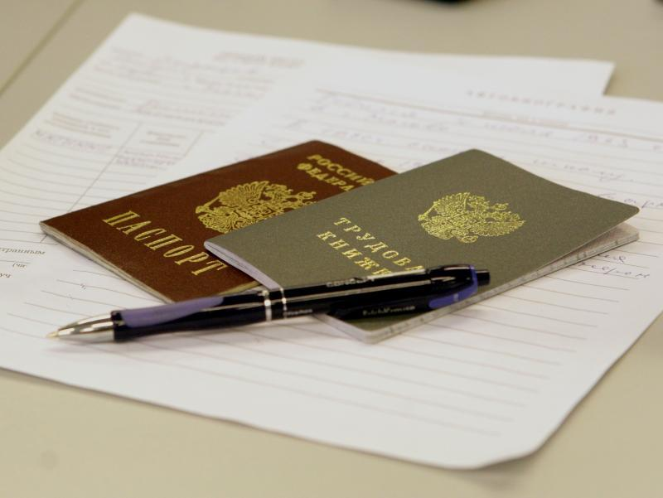

Прокуратура Республики Башкортостан
450077, г. Уфа, ул. Крупской, д. 19
официальный сайт: bashprok.ru
тел. 8(347)272-71-42
Прокуратура Республики Башкортостан

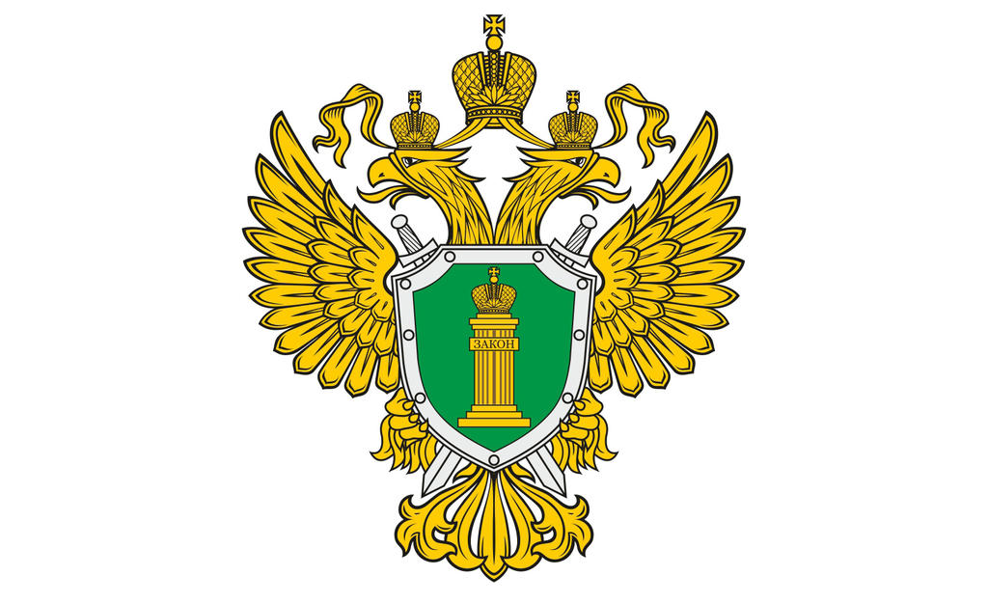

Наличие трудового договора – гарантия соблюдения Ваших трудовых прав



Уфа-2017

